Enrique Sanz López
1º DAW

- Busca a internet dos ratolins: un per a un ordinador que s'utilitzarà simplement per navegar per Internet i un altre per a un jugador de videojocs que es juga utilitzant el ratolí. Anota el nom, el preu i la foto. Comenta amb les teves paraules les característiques que fan que l'un sigui més car que l'altre.
Para un ordenador que solo usaría para navegar por internet compraría este:

Logitech B100 Ratón Negro
Precio: 5,51 €

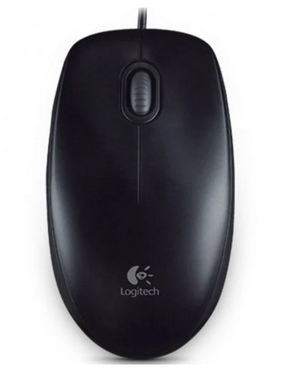

Porque cumple todas las funcionalidades básicas de un ratón, moverse por pantalla, clicar, la rueda, y es barato, cosa que para navegar por internet es más que suficiente, si tuviera que usarse también aplicaciones que requieran cierto grado de precisión, entonces me centraría más en la precisión.

Para un ordenador que usaría para jugar videojuegos que tienen altos requerimientos de precisión y velocidad, usaría este:

Tempest X10 Sentinel RGB Mouse 10000DPI
Precio: 15,98 €

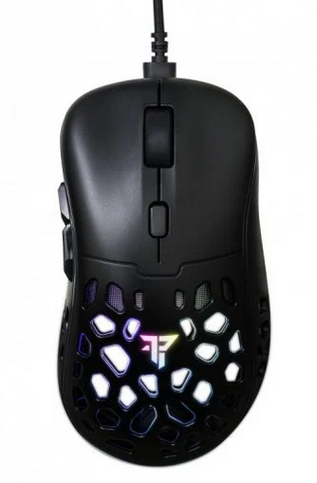

Porque tiene un botón para controlar la sensibilidad del ratón, tiene una precisión aceptable para el precio al que se vende, y al conectarse mediante cable no habrá tanto retraso entre el movimiento del jugador y la llegada de la señal al ordenador, ni interferencias que puedan afectar a la señal.

ok
- Busca a Internet com funcionen els tipus de teclats mecànics següents i explica amb les teves paraules com funcionen:

  - Cherry MX Black
Estilo de funcionamiento lineal
Fuerza de funcionamiento 60 g
Punto de aplicado 2 mm
Distancia total de recorrido 4 mm
Vida útil de menos de 100 millones de pulsaciones
  - Cherry MX Brown
Estilo de funcionamiento táctil
Fuerza de funcionamiento 55 g
Punto de aplicado 2 mm
Distancia total de recorrido 4 mm
Vida útil de menos de 100 millones de pulsaciones
  - Cherry MX Red
Estilo de funcionamiento lineal
Fuerza de funcionamiento 45 g
Punto de aplicado 2 mm
Distancia total de recorrido 4 mm
Vida útil de más de 50 millones de pulsaciones
  - Cherry MX Blue
Estilo de funcionamiento de clic
Fuerza de funcionamiento 50 g
Punto de aplicado 2,2 mm
Distancia total de recorrido 4 mm
Vida útil de más de 50 millones de pulsaciones
  - Cherry MX Clear
Estilo de funcionamiento táctil
Fuerza de funcionamiento 65 g
Punto de aplicado 2 mm
Distancia total de recorrido 4 mm
Vida útil de más 50 millones de pulsaciones

ok

- Explica les principals característiques que ens hem de fixar a l'hora d'escollir un escàner.
Me fijaría en el precio, en la resolución ya que afectaría a la calidad de las imágenes escaneadas, en los formatos con los que puede trabajar el escáner, en la velocidad de escaneo, en la forma de conectarse con el ordenador, en sus dimensiones, y en su consumo.
Explica cada característica
- Busca a Internet dues tauletes digitalitzadores i anota el seu nom, foto, preu i característiques principals.

Wacom One Small Tableta Digital
Precio: 37,49 €
- Resolución: 2540 líneas por pulgada
- Área de trabajo: 152 x 95 mm
- Interfaz del dispositivo: USB
- Tipo de entrada de tableta: Pluma
- Tecnología de conectividad: Alámbrico
- Bolígrafo incluido: Si
- Pluma inalámbrica: Si
- Nivel de presión: 2048
- Pluma libre de batería: Si
- Tasa de reporte de la pluma (puntos por segundo): 133
- Wifi: No
- Cantidad de puertos USB 2.0: 1
Requisitos del sistema
- Sistema operativo Windows soportado: Windows 10,Windows 10 Education,Windows 10 Education x64,Windows 10 Enterprise,Windows 10 Enterprise x64,Windows 10 Home,Windows 10 Home x64,Windows 10 IOT Core,Windows 10 Pro,Windows 10 Pro x64,Windows 7,Windows 7 Enterprise,Windows 7 Enterprise x64,Windows 7 Home Basic,Windows 7 Home Basic x64,Windows 7 Home Premium,Windows 7 Home Premium x64,Windows 7 Professional,Windows 7 Professional x64,Windows 7 Starter,Windows 7 Starter x64,Windows 7 Ultimate,Windows 7 Ultimate x64,Windows 8,Windows 8 Enterprise x64,Windows 8 Pro,Windows 8 Pro x64,Windows 8 x64,Windows 8.1,Windows 8.1 Enterprise,Windows 8.1 Enterprise x64,Windows 8.1 Pro x64,Windows 8.1 x64
- Compatible con Mac: Si
- Sistema operativo MAC soportado: Mac OS X 10.10 Yosemite, Mac OS X 10.11 El Capitan, Mac OS X 10.12 Sierra, Mac OS X 10.2 Jaguar, Mac OS X 10.3 Panther, Mac OS X 10.4 Tiger, Mac OS X 10.5 Leopard, Mac OS X 10.6 Snow Leopard, Mac OS X 10.7 Lion, Mac OS X 10.8 Mountain Lion, Mac OS X 10.9 Mavericks, Si
- Peso y dimensiones
  - Ancho: 210 mm
  - Profundidad: 146 mm
  - Altura: 8,7 mm
  - Peso de tableta: 251 g
  - Peso del bolígrafo: 9 g

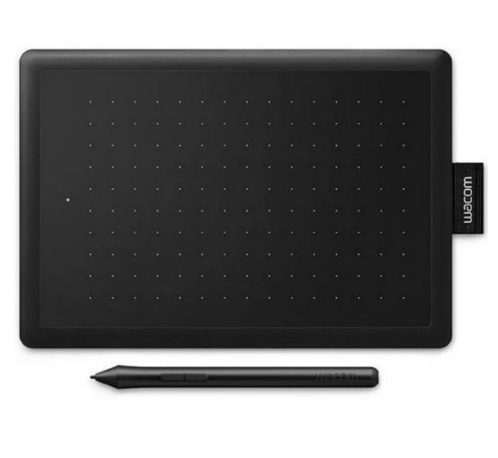

Wacom One Medium Tableta Digital
Precio: 69,72 €
- Resolución: 2540 líneas por pulgada
- Área de trabajo: 216 x 135 mm
- Interfaz del dispositivo: USB
- Tipo de entrada de tableta: Pluma
- Tecnología de conectividad: Alámbrico
- Bolígrafo incluido: Si
- Pluma inalámbrica: Si
- Nivel de presión: 2048
- Pluma libre de batería: Si
- Tasa de reporte de la pluma (puntos por segundo): 133
- Cantidad de puertos USB 2.0: 1
Requisitos del sistema
- Sistema operativo Windows soportado: Windows 10 Education,Windows 10 Education x64,Windows 10 Enterprise,Windows 10 Enterprise x64,Windows 10 Home,Windows 10 Home x64,Windows 10 IOT Core,Windows 10 Pro,Windows 10 Pro x64,Windows 7,Windows 7 Enterprise,Windows 7 Enterprise x64,Windows 7 Home Basic,Windows 7 Home Basic x64,Windows 7 Home Premium,Windows 7 Professional,Windows 7 Professional x64,Windows 7 Starter,Windows 7 Ultimate,Windows 7 Ultimate x64,Windows 8,Windows 8 Enterprise,Windows 8 Enterprise x64,Windows 8 Pro,Windows 8 Pro x64,Windows 8 x64,Windows 8.1,Windows 8.1 Enterprise,Windows 8.1 Enterprise x64,Windows 8.1 Pro,Windows 8.1 Pro x64,Windows 8.1 x64
- Sistema operativo MAC soportado: Mac OS X 10.0 Cheetah,Mac OS X 10.1 Puma,Mac OS X 10.10 Yosemite,Mac OS X 10.11 El Capitan,Mac OS X 10.12 Sierra,Mac OS X 10.2 Jaguar,Mac OS X 10.3 Panther,Mac OS X 10.4 Tiger,Mac OS X 10.5 Leopard,Mac OS X 10.6 Snow Leopard,Mac OS X 10.7 Lion,Mac OS X 10.8 Mountain Lion,Mac OS X 10.9 Mavericks
Peso y dimensiones
- Ancho: 277 mm
- Profundidad: 189 mm
- Altura: 8,7 mm
- Peso de tableta: 436 g
- Peso del bolígrafo: 9 g

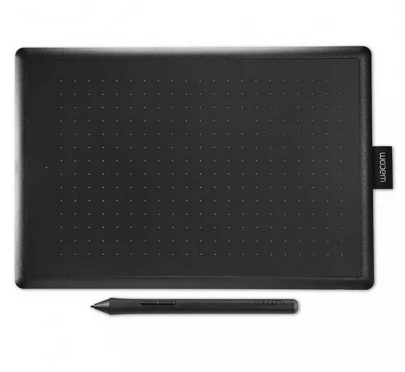
ok

- Explica els principals tipus de monitors i comenta els avantatges i els inconvenients de cada un (incloent-hi els diferents tipus de monitors led)
Los CRT (tubos de rayos catódicos) son los más viejos y están en desuso por ser demasiado grandes y pesados, además de tener mucha radiación. Los LCD usan un líquido que genera imágenes a partir de señales eléctricas, son menos voluminosos y consumen menos energía, actualmente casi todos han sido sustituidos por pantallas LED. Las pantallas LED usan diodos para generar las imágenes, reduciendo el consumo de energía, generando mejores colores, y ocupando menos espacio que las LCD. Los OLED usan emisores de luz orgánicos que permiten un control más preciso del brillo y el contraste, así como una pantalla flexible. Por último están las AMOLED que utilizan un sistema de matriz activa, que permite controlar mejor el brillo que emite cada led de la matriz y así reducir el consumo de energía todavía más.
ok

- Explica les característiques principals que et fixaries a l'hora d'escollir un monitor.
Me fijaría en el precio, la medida de la pantalla, el ángulo de visión ya que afecta a la capacidad de ver bien lo que muestra la pantalla incluso para gente que no se encuentre directamente frente a esta, el consumo de energía ya que afectará a lo que se pague mes a mes, la gama de colores soportados, el brillo ya que afecta al esfuerzo visual que se tiene que hacer para ver lo que muestra la pantalla, los puertos de entrada y salida de los que disponga ya que es fácil que quieras conectar la pantalla a otros dispositivos como ordenadores, y la velocidad de refresco de pantalla ya que afecta a los fotogramas por segundo que vemos.

Explica cada característica
- Explica què és IPS i ITM.
Los paneles IPS son un tipo de panel que se usa en las pantallas desde las tecnologías LCD y LED que tiene como ventaja con respecto a las tecnologías de panel predecesoras que aumentan la cantidad y el contraste de colores, la resolución, y tienen un mayor ángulo de visión, pero a cambio tienen un tiempo de respuesta más lenta. Los paneles ITM ofrecen tiempos de respuesta más rápidos, cosa que beneficia a los jugadores de videojuegos pero a cambio son más caros.
ok

- Busca 3 monitors de tecnologies diferents a Internet i anota les característiques que entenguis.

MSI Optix G241 23.8" LED IPS FullHD 144Hz FreeSync
Precio: 189,8 €

Especificaciones MSI G241:
- Tamaño del panel 23.8 "(60 cm)
- Relación de aspecto 16: 9
- Resolución del panel 1920 x 1080 (FHD)
- Paso de píxeles (H x V) 0.2745 (H) x 0.2745 (V)
- Frecuencia de actualización 144 Hz
- Tiempo de respuesta 1 ms
- Ángulo de visión 178 ° (H ) / 178 ° (V)
- Brillo 250 nits
- Relación de contraste 1000: 1
- Consumo de energía 25 W
- Dimensiones (W x H x D) 540.3 x 422.6 x 219.6 mm
- Peso 3,3 kg / 5,0 kg
- Tipo de panel IPS
- DCR 100000000: 1
- Área de visualización activa (mm) 527.04 (H) x 296.46 (V)
- Tratamiento de superficie Antideslumbrante
- Colores de pantalla 16.7 M
- Puertos de video 1x DP (1.2a) 2x HDMI (1.4b)
- Puertos de audio 1x Auricular Salida
- Tipo de alimentación Adaptador interno
- Entrada de alimentación 100 ~ 240 V, 50 ~ 60 Hz
- Ajuste (inclinación) -5 ° ~ 20 °

Newskill Icarus RGB IC27QRC 27" LED QuadHD 165Hz G-Sync Compatible
Precio: 278,99 €

Especificaciones:
- Fabricante del panel: SAMSUNG
- Dimensiones del panel/Proporción: 27'' 16:9
- Tecnología de panel: VA
- Resoluciones/Frecuencias:
  - DisplayPort 1.2 - 1920x1080p (FHD)@165Hz 2560×1440p (2K)@165Hz
  - HDMI 2.0 - 1920x1080p (FHD)@144Hz 2560×1440p (2K)@144Hz
  - HDMI 1.4 - 1920x1080p (FHD)@144Hz 2560×1440p (2K)@144Hz
- Brillo maximo: 300cd/m2(typ.), 250cd/m2(min) (HDR Compatible)
- Contraste: 3000:1
- Tiempo de respuesta: 1ms MPRT, 3ms (G-to-G) (Overdrive)
- Angulos de visión:178º, V:178º
- Gama de colores: 72% NTSC
- Colores de pantalla: 16.7M (8bit)
- Interfaces:
- 2x Displayport 1.2
- 1x HDMI 2.0
- 1x USB (actualización de software)
- 1x Earphone - 3.5mm
- Dimensiones con peana: 46x61x24cm(AnchoxAltoxProfundidad)
- Dimensiones sin peana: 36x61x10.5cm (AnchoxAltoxProfundidad)

Keep Out XGM27X 27" LED FullHD 180Hz G-Sync Compatible Curva
Precio: 259,25 €

Especificaciones:
- Exhibición
  - Diagonal de la pantalla: 68,6 cm (27")
  - Brillo de la pantalla (típico): 250 cd / m²
  - Resolución de la pantalla: 1920 x 1080 Pixeles
  - Relación de aspecto nativa: 16:9
  - Tiempo de respuesta: 1 ms
  - Tipo HD: Full HD
  - Tecnología de visualización: LED
  - Forma de la pantalla: Curva
  - Razón de contraste (típica): 4000:1
  - Máxima velocidad de actualización: 180 Hz
  - Ángulo de visión, horizontal: 178°
  - Ángulo de visión, vertical: 178°
  - Número de colores de la pantalla: 16,7 millones de colores
  - Diagonal de pantalla: 69 cm
- Multimedia
  - Altavoces incorporados: Si
  - Número de altavoces: 2
  - Potencia estimada RMS: 6 W
- Puertos e Interfaces
  - Puerto DVI: Si
  - HDMI: Si
  - Número de puertos HDMI: 1
  - Cantidad de DisplayPorts: 1
  - Salida de auriculares: Si
  - Salidas para auriculares: 1
  - Auriculares: 3,5 mm
  - Enchufe de entrada de CC: Si
- Control de energía
  - Clase de eficiencia energética (SDR): F
  - Clase de eficiencia energética (HDR): F
  - Consumo de energía (SDR) por 1000 horas: 26 kWh
  - Consumo de energía (HDR) por 1000 horas: 26 kWh
  - Escala de eficiencia energética: De la A a la G
- Peso y dimensiones
  - Peso (con soporte): 4,3 kg

ok

- .- Explica les característiques principals que et fixaries a l'hora d'escollir una impressora.
Me fijaría en el precio, en si puede imprimir a dos caras, en el coste del cartucho de tinta, en la compatibilidad de la impresora con cartuchos de tinta de otras marcas, y en los métodos de conexión que tenga con el ordenador.

Explica cada caracterísitica

- Explica què és un plotter.
Un plotter es una impresora de grandes dimensiones que se usa para imprimir documentos de gran tamaño como planos, o para recortar grandes superficies como en el caso de tejidos en la industria textil o pegatinas.

ok
Nota: 8,5

